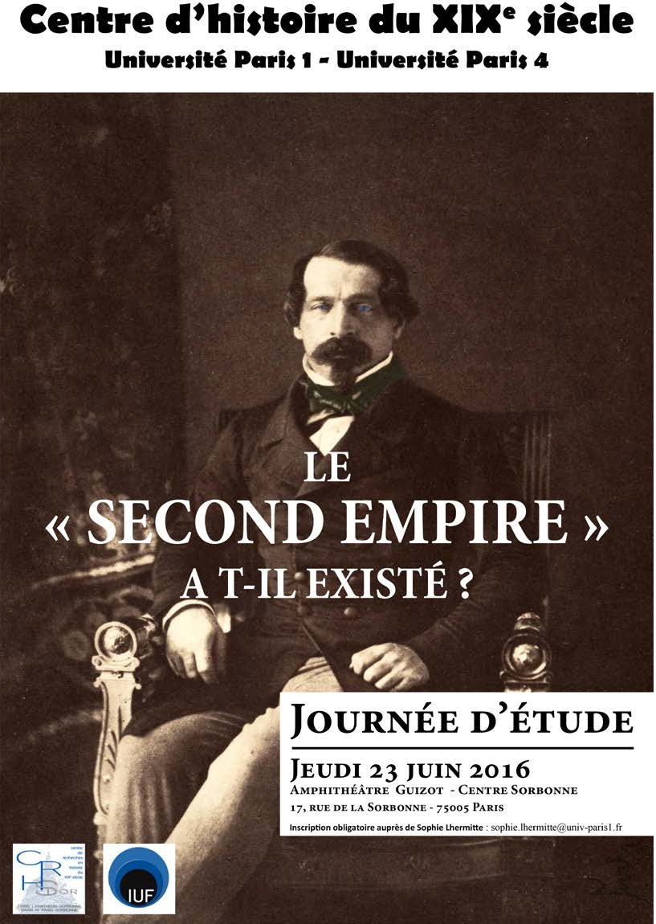

’attention portée aux « chrononymes », ou « noms du temps » , a parmi d’autres vertus celle tout à fait décisive de traquer les anachronismes, les constructions téléologiques ou les
L
dramaturgies qui s’accrochent aux mots et tendent à gauchir le sens donné par les acteurs au temps historique qu’ils habitent. Nommer n’est jamais neutre, et l’opération est toujours porteuse de considérations idéologiques qu’il importe à l’historien de débusquer. Si la chose est acquise de longue date pour les périodes les plus anciennes, l’historiographie du contemporain continue de souffrir à cet égard d’un évident déficit de réflexion.
C’est dans cette perspective que cette journée se propose d’examiner la notion de « Second Empire », communément utilisée par l’historiographie savante ou populaire pour désigner la période s’étendant de décembre 1852 à septembre 1870. On sait depuis la thèse de Juliette Glikman que cette désignation est très tardive et masque les représentations produites par les acteurs du temps, qui pensaient le régime comme une restauration. L’objectif consiste donc autant à restituer les termes avec lesquels les contemporains ont pensé leur période qu’à analyser les étapes d’émergence, les usages et significations liées à l’expression « Second Empire ».
Gustave LE GRAY, Louis-Napoléon Bonaparte en Prince-Président, 1852

Inscription obligatoire auprès de Sophie Lhermitte
sophie.lhermitte@univ-paris1.fr

Organisateur :
Dominique Kalifa (Centre d’Histoire du XIXe siècle-Université Paris 1-IUF)

MATIN

Présidence Alain Corbin

APRÉS-MIDI

9h00 : Accueil
(Panthéon-Sorbonne, Centre d’histoire du XIXe siècle)

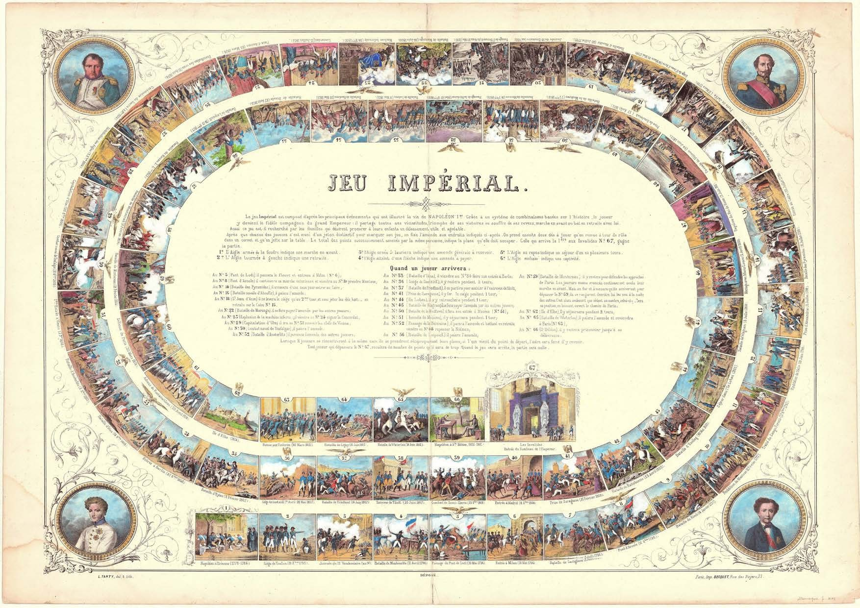9h30 : Jacques-Olivier BOUDON (Paris-Sorbonne, Centre d’histoire du XIXe siècle), Les Cent-jours, un second Empire ?

10h00 : Juliette GLIKMAN (Centre d’histoire du XIXe siècle), Ressusciter l’Empire : la quatrième dynastie et le philtre du passé.

10h30 : Discussion

11h00 : Sudhir HAZAREESINGH (Oxford University), La contrefaçon de la République ? L’Empire vu par les républicains.

11h30 : Eric ANCEAU (Paris-Sorbonne, Centre d’histoire du XIXe siècle), De quoi l’empire libéral est-il le nom ?

12h00 : Discussion

12h30 : Déjeuner
14h30 : Quentin DELUERMOZ (Paris-Nord/IUF), Au temps de Badinguet et de la féodalité industrielle : qualifications communardes du monde d’avant.

15h00 : Edouard CURT (Panthéon-Sorbonne, Centre d’histoire du XIXe siècle), La notion de « fête impériale ».

15h30 : Dominique KALIFA (Panthéon-Sorbonne, Centre d’histoire du XIXe siècle/IUF), Le « Second Empire », une
« Belle Epoque » ?

